 **Versuchsanleitung – Transformator ________**

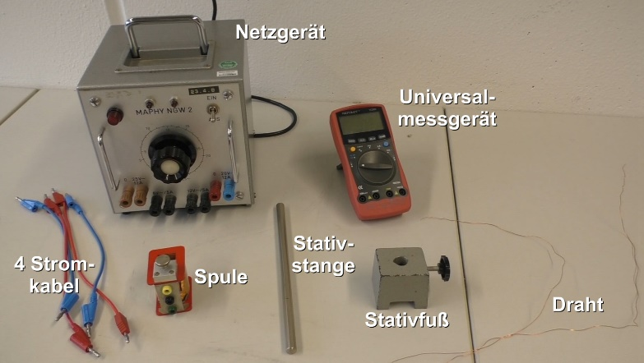

1. Für das Experiment benötigst du folgende

Materialien:

1. Stecke die Stativstange in den Stativfuß und

schraube die Stange fest.

1. Führe die Spule über die Stativstange und stelle

die Spule auf den Stativfuß.

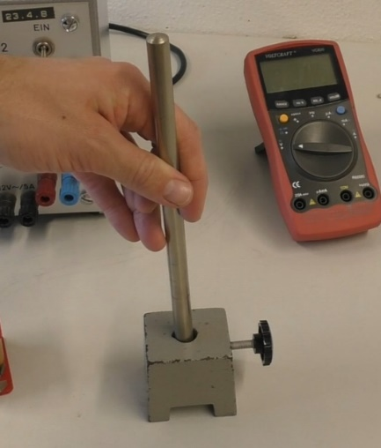

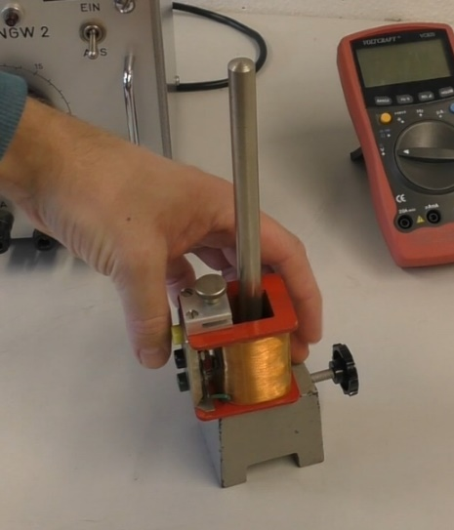



**4.** Stecke jeweils ein Ende von zwei Stromkabeln in

die äußeren Anschlüsse der Spule. Stecke die anderen

Enden der beiden Stromkabel in die

6-Volt-Wechselspannung-Anschlüsse des Netzgeräts.

**5.** Stecke ein Ende des dritten Stromkabels in den

COM-Anschluss deines Universalmessgeräts.

Stecke ein Ende des vierten Stromkabels in den

Anschluss deines Universalmessgeräts, der unter

anderem mit einem V-beschriftet ist.

Stelle den Messbereich auf Wechselspannung.

**6.** Wickle jeweils ein Ende des Drahts an jeweils ein Ende

der beiden Stromkabel, die mit dem Universalmessgerät

verbunden sind.

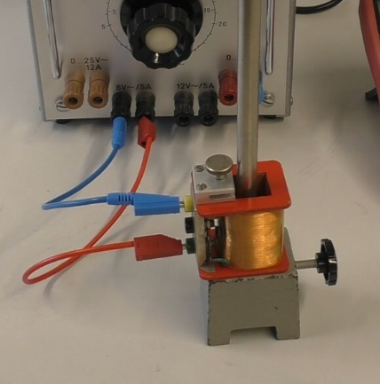

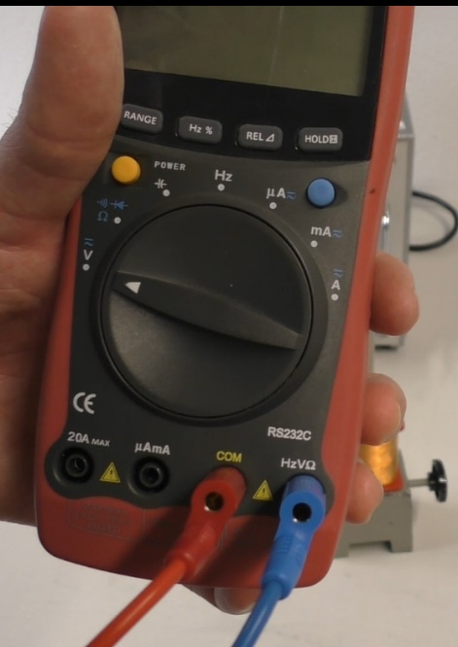

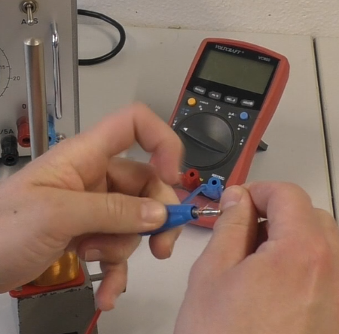



**7.** Wickle den Draht nun einmal um den

unteren Teil der Stativstange.

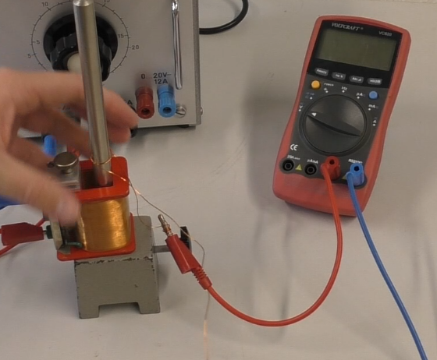



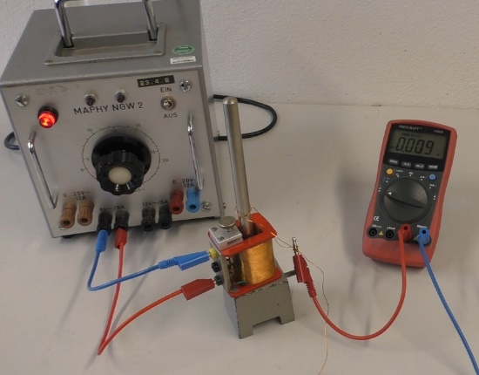

1. Schalte das Universalmessgerät ein. Schalte das

Netzgerät ein und trage den angezeigten Wert für

die Wechselspannung in die Tabelle ein.

1. Wickle nun jeweils den Draht ein weiteres Mal um den unteren Teil der Stativstange und trage jeweils den Wert für die angezeigte Wechselspannung in die Tabelle ein.